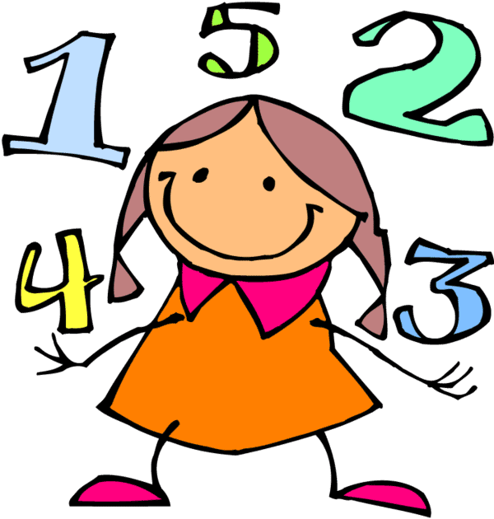 | LE COMPTE EST BON | 
Domaine / Compétence : Mathématiques : Connaître et utiliser des procédures de calcul mental pour calculer des sommes, des différences et des produits.

Code de correction : Colorie en vert la case si tu es parvenu au résultat, en rouge sinon.
1 |  | 2 |  | 3 |  | 4 |  | 5
6 |  | 7 |  | 8 |  | 9 |  | 10
11 |  | 12 |  | 13 |  | 14 |  | 15
16 |  | 17 |  | 18 |  | 19 |  | 20
21 |  | 22 |  | 23 |  | 24 |  | 25

